Brevet blanc
Epreuve de technologie

Durée : 30 minutes

L'usage de la calculatrice est autorisé, tout autre document est interdit
Dès que le sujet vous est remis, assurez-vous qu'il est complet

Le sujet est composé de 4 pages

Le candidat doit répondre sur le sujet et veiller à ne pas oublier de question

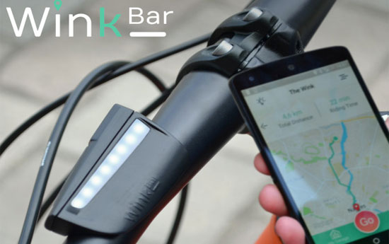
La société Velco basée à Nantes propose Wink Bar, un guidon intelligent et connecté que vous pouvez contrôler depuis votre smartphone.
Fig 1
Il est possible de bénéficier d’une navigation assistée par GPS, de la géolocalisation de votre vélo et de phares puissants intégrés.
Pour la géolocalisation, le système communique sur un réseau 3G-4G (réseau GSM) sa position GPS (système américain) ou GLONASS (système russe) en latitude et longitude.
Fig 2

Fig 3

Fig 4

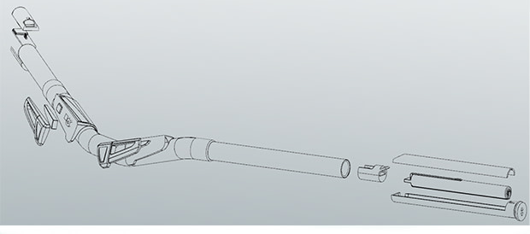
Fig 5
Gestion du système (microcontrôleur)

Fig 6

Fig 7

Batterie

Fig 8
Question n°
Il manque un bloc dans ce diagramme de définition de blocs. A partir des documents fournis, indique ce bloc manquant sur le diagramme. Quels sont les numéros des documents qui t’ont aidé ?
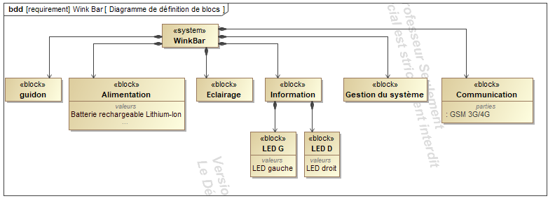

Fig 9

Question n°
Il manque un cas d’utilisation au diagramme de cas d’utilisation. Ajoute-le sur la fig 10.
Fig 10

Question n°
Donne les formes d’énergie entre chaque éléments (Energie électrique EE, énergie rayonnante ER, énergie mécanique EM). Attention parmi la liste il peut y avoir plusieurs fois la même forme d’énergie et certaines formes peuvent ne pas être présentes ! Tu positionneras uniquement les initiales de la forme d’énergie.

Donne la chaine d’énergie et chaine d’information sur le schéma suivant, pour cela positionne les mots, Moduler, alimenter, transmettre, convertir sous chaque élément.
Dessine en bleu le flux d’information et en rouge le flux d’énergie par des flèches.
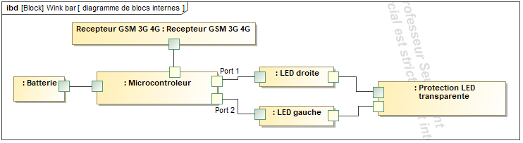
Fig 11

Question n°
On souhaite programmer le système pour qu’il puisse répondre au cas d’utilisation se diriger (ou être aider pour se déplacer).
Ce programme doit respecter les données constructeur et le diagramme des exigences.

LED gauche
LED droite

Commande pour éteindre le phare à LED
Sélection du port
de connexion allumer
Sélection des led à allumer

Commande pour allumer le phare à LED
Complète ce programme.
